Tina v3.0
Standby功能测试 v1.0
文档履历
版本号 | 日期 | 制/修订人 | 制/修订记录
v1.0 | 2018/1/15 |  | 初始版本

目录
1. 序言 4
1.1. 编写目的 4
1.2. 适用范围 4
1.3. 相关人员 4
1.4. 术语与缩略语 4
2. 测试环境 5
2.1. 硬件环境 5
2.2. 软件环境 5
2.2.1. 内核配置 5
3. 测试记录 7
3.1. 休眠测试 7
3.2. 唤醒测试 9
3.2.1. 电源按键唤醒 9
3.2.2. 超时唤醒 10
3.3. 场景测试 11
4. 其他说明 12

序言

编写目的
此文档详细说明standby的功能测试、场景测试、休眠唤醒源测试等。

适用范围
此文档适用于
平台型号 | R16 | F35 | R6 | R18 | R40
内核版本 | Linux-3.4 | Linux-3.4 | Linux-3.10 | Linux-4.4 | Linux-3.10
休眠测试 | super | normal | normal | normal + super | super
唤醒测试 | 电源按键唤醒 + 超时唤醒
场景测试 | 读写Usb + 读写sd卡 + 连接wifi + 视频播放

相关人员
此文档适用于想使用standby或了解standby测试的相关人员参考阅读。

术语与缩略语
术语/缩略语 | 解释说明
normal standby | DRAM进入自刷新，CPU0进入WFI。
super standby | DRAM进入自刷新，所有CPU（不包括CPUS）电全部断电。
extended standby | 一种框架，实现各种休眠状态（其实就是休眠时的各种供电状态）。

测试环境

硬件环境
R16，F35，R18，R40，R6开发板，串口线，下载线；

软件环境
Tina开发环境，串口工具；

内核配置
Power management options --->
选上目录下所有配置
在.../tina/目录下执行make kernel_menuconfig如图：
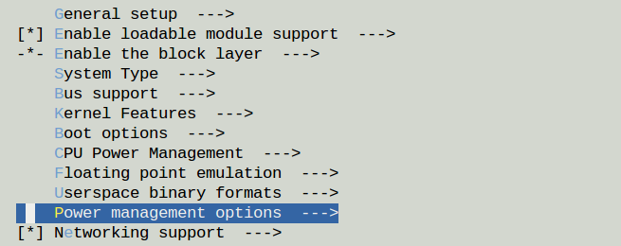
图2- make kernel_menuconfig
选择Power management options --->
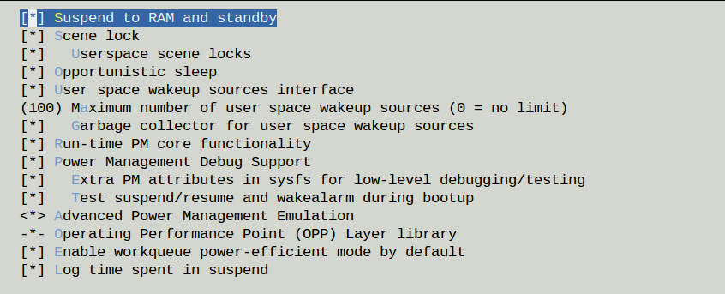
图2- standby 相关配置

测试记录

休眠测试
用例名称 | 无
功能说明 | 待机休眠测试，手动测试。
前置条件 | 1.平台支持对应模式的休眠操作。2.按内核配置后编译正常通过。
操作步骤 | 1.烧写按内核配置编译生成的固件到支持的开发板平台。  2.执行echo mem > /sys/power/state命令。
预期结果 | - 按配置选择后编译正常。  - 烧写固件启动后在/sys/power/目录和/sys/moudle/pm_tmp/parameters/目录下会生成一些子目录和文件。  3.执行命令后能看到打印信息，且系统进入休眠，除唤醒源外的操作，系统无响应（如键盘操作无响应）。
结果分析 | 通过  具体分析如下：
- 通过内核配置standby，编译正常，打包烧写固件到开发板，通过串口查看，与预期文件节点生成一致。
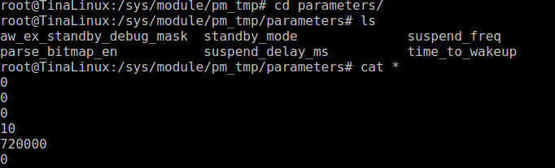
图3- sys/module/pm_tmp/parameters/
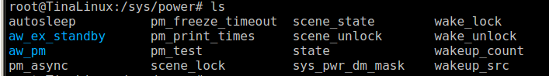
图3- sys/power/
- 执行命令能够正常进入休眠状态。
部分打印log:
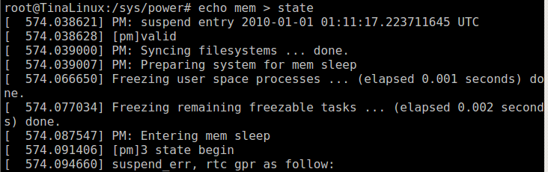
图3- standby log

唤醒测试

电源按键唤醒
用例名称 | 无
功能说明 | 休眠唤醒-电源按键唤醒，手动测试。
前置条件 | 1.平台支持对应模式的休眠操作和按键唤醒。2.按内核配置后编译正常通过。
操作步骤 | 1.烧写按内核配置编译生成的固件到支持的开发板平台。  2.执行echo mem > /sys/power/state命令。  3.串口终端停止打印时，按下power键。
预期结果 | 1.按配置选择后编译正常。  2.烧写固件启动后在/sys/power/目录和/sys/moudle/pm_tmp/parameters/目录下会生成一些子目录和文件。  3.执行命令后能看到打印信息，且系统进入休眠状态。  4.停止打印后按下power键，系统能够回到控制态，且状态跟进入休眠前一样。
结果分析 | 通过  能够正常进入休眠，且按下电源键能够恢复到休眠前的控制台状态。

超时唤醒
用例名称 | 无
功能说明 | 休眠唤醒，超时唤醒，手动测试。
前置条件 | 1.平台支持对应模式的休眠操作和按键唤醒。2.按内核配置后编译正常通过。
操作步骤 | 1.烧写按内核配置编译生成的固件到支持的开发板平台。  2.执行echo +20 > /sys/class/rtc/rtc0/wakealarm命令。  3.执行echo mem > /sys/power/state命令。
预期结果 | 1.按配置选择后编译正常。  2.烧写固件启动后在/sys/power/目录和/sys/moudle/pm_tmp/parameters/目录下会生成一些子目录和文件。  3.执行echo mem > /sys/power/state命令后能看到打印信息，且系统进入休眠状态。  4.20s后系统恢复到休眠前的状态。
结果分析 | 通过  能够正常进入休眠，且20s后能够恢复到休眠前的控制台状态。

场景测试
用例名称 | 无
功能说明 | 休眠唤醒的场景测试，手动测试。
前置条件 | 1.平台支持对应模式的休眠操作和按键唤醒。2.按内核配置后编译正常通过。
操作步骤 | 1.烧写按内核配置编译生成的固件到支持的开发板平台。  2.执行场景操作如：插入usb，插入sd卡，连接wifi（wifi_connect_ap_test wifi名 密码），播放视频（multimedia-test）；  3.执行echo mem > /sys/power/state命令。  4.串口终端停止打印时，按下power键。
预期结果 | 1.按配置选择后编译正常。  2.烧写固件启动后在/sys/power/目录和/sys/moudle/pm_tmp/parameters/目录下会生成一些子目录和文件。  3.执行场景操作，一切正常。  4.场景操作时或操作后执行休眠命令，正常休眠。  5.进入休眠后按下power键唤醒，系统能够回到控制态，且状态跟进入休眠前一样。
结果分析 | 通过  能够正常进入休眠，且按下电源键能够恢复到休眠前的控制台状态。

其他说明
目前关于standby功能的唤醒测试只涉及了电源按键唤醒，超时唤醒，场景测试只涉及了插入usb,插入sd卡，wifi连接，视频播放。

